Опросный лист насосного оборудования №____

Наименование объекта ______________________________________________________________
Аналог_________________________ Да/ Нет Количество ________________ шт
№ | Параметры | Ед. изм. | Данные заказчика
1 | ФУНКЦИОНАЛЬНЫЕ
1.1 | Расход | м³/ч
1.2 | Напор | м.в.с.
1.3 | Давление на входе / выходе (не более) | кгс/см²
1.4 | Для полупогружных (погружных) насосов:
1.5.1 | Глубина погружения (расстояние от поверхности жидкости до всасывающего патрубка) | м
2 | ПАРАМЕТРЫ ПЕРЕКАЧИВАЕМОЙ СРЕДЫ
2.1 | Наименование перекачиваемой среды
2.2 | Рабочая температура ,tp | ⁰С
2.3 | Плотность при tp | кг/м³
4 | УПЛОТНЕНИЕ ВАЛА
4.1 | Сальниковое одинарное/двойное (С/СД)
4.2 | Торцовое одинарное/двойное (5/55)
5 | УСЛОВИЯ ЭКСПЛУАТАЦИИ (УСТАНОВКИ)
5.1 | Климатическое исполнение и категория размещения при эксплуатации по ГОСТ 15150-69
5.2 | Класс взрывоопасности и пожарной зоны размещения по ПУЭ
5.3 | Необходимость подвода охлаждающей/обогревающей среды | да/нет
6 | ЭЛЕКТРОДВИГАТЕЛЬ
6.1 | Мощность | кВт
6.2 | Количество фаз
6.3 | Частота сети | Гц

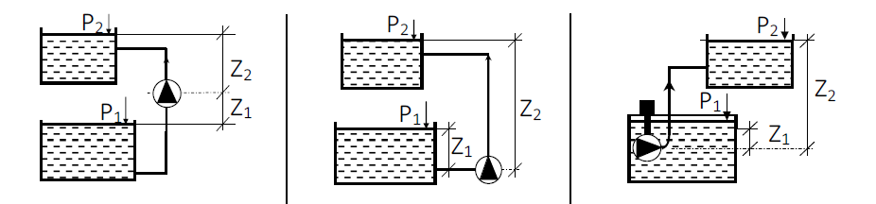

Z1 =
Z2 =
P1 =
P2 =

Насос выше уровня воды______ Насос под заливом_________ Насос полупогружной________

Организация ИНН
Контактное лицо ФИО
Контактные данные: тел., mail

